**Сила Лоренца**. Опыт показывает, что движущая электрически заряженная частица создает вокруг себя магнитное поле. Для характеристики этого поля используется вектор магнитной индукции . Опыт также показывает, что магнитное поле действует на движущуюся заряженную частицу. Эта сила (сила Лоренца) равна

Отсюда можно понять смысл вектора индукции. Если и , то .

Также видно, что сила Лоренца максимальна, если и равна нулю, если

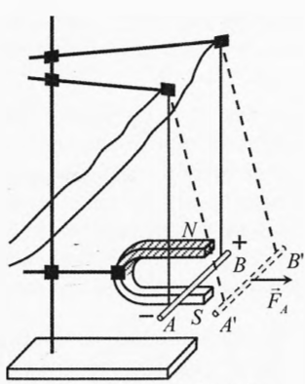Единица измерения магнитной индукции – Тесла.

**Сила Ампера** — это сила, с которой магнитное поле действует на помещённый в него проводник с током.

Для прямолинейного проводника длиной :

**Линии магнитной индукции**. Это геометрическое место точек, касательные к которым совпадают с направлением магнитной индукции в соответствующих точках.

Постоянный ток в проводнике создает вокруг себя магнитное поле. Направление поля выбрали совпадающим с вращением буравчика.

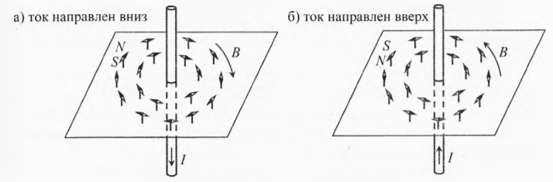 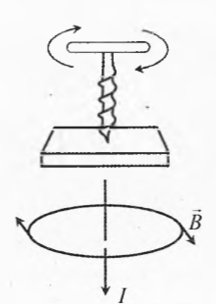

Магнитное поле намагниченного цилиндра и соленоида. Магнитные линии выходят из северного полюса магнита. Линии магнитного поля Земли начинаются вблизи южного полюса.

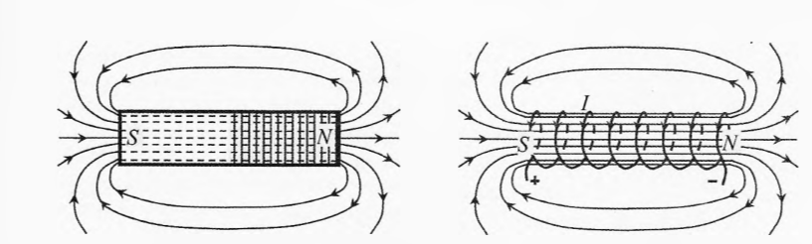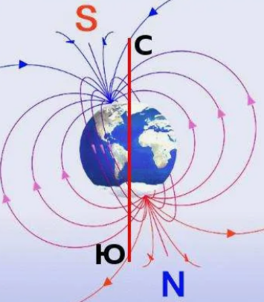

**Принцип суперпозиции**.

**Закон Био-Савара**. Магнитное поле объемного элемента тока:

где радиус вектор направлен от заряда к точке наблюдения. Эти выражения применимы только для постоянных токов. Закон позволяет вычислять индукцию магнитного поля любой системы.

Прямое вычисление магнитного поля – задача высшей математики, требующая умения решать интегралы.

**Магнитное поле движущегося заряда**.

Из закона Био-Савара можно найти поле единичного движущегося заряда.

Плотность тока — это заряд, переносимый через ед. поверхности за ед. времени: , ток , поэтому

Где – число зарядов, двигающихся внутри . Но так что

Здесь предполагается, что скорость заряда существенно меньше скорости света.

Поле неподвижного заряда

Эта формула остается в силе и тогда, когда заряд движется, поэтому можем установить связь между магнитным и электрическим полем заряда.